Муниципальное автономное дошкольное образовательное учреждение
центр развития ребёнка – детский сад № 17 города Кропоткин
муниципального образования Кавказский район

Конспект НОД
по художественно-эстетическому развитию тема: «Осень».

Составила:
Решетникова И.А.

Конспект открытого занятия на тему: «Осень».

Интеграция образовательной области: музыкальное развитие, развитие речи.
Цели: Создать условия для формирования устойчивого интереса к изобразительной деятельности.
Задачи:
- Познакомить детей с рисованием гуашью.
- Развивать интерес к изображению предметов (листьев) на бумаге.
- Способствовать возникновения интереса к экспериментированию.
- Закреплять умение узнавать и называть цвета.
- Развивать мелкую моторику рук.
- Формировать познавательный интерес.
Материалы и оборудование:
Лист белой бумаги с изображением дерева без листьев, кисти, салфетки, клеенки,. листья, краски осенних цветов, банка – непроливайка, салфетки.
Предварительная работа:
Наблюдение за осенней природой, рассматривание деревьев, разучивание стихов об осени, чтение художественных произведений. Рассматривание фотоальбом «Золотая осень», а также эскизов и иллюстраций с изображением различных деревьев осенью, сбор листьев на прогулке.

Воспитатель: - Ребята, скажите мне, пожалуйста, какое у нас сейчас время года?
Утром мы во двор идем –
Листья сыплются дождем,
Под ногами шелестят
И летят, летят, летят
(Осень)
Дети: - Осень.
Воспитатель:
Осень, осень листопад!
Желтым цветом убран сад.
Вот и осень золотая,
В гости к нам идет.
И свои подарки,
Малышам несет.
Ребята, слышите ветерок, подул, листики шуршат. Так это же Осень в гости к нам спешит.
Давайте встретим её и поздороваемся.
Воспитатель:
Осень, а с чем ты к нам пожаловала?
Осень:
Я – осень золотая,
В гости к вам пришла.
Осенние листочки всем деткам принесла.
Листики скорей берите,
Вместе с ними попляшите.
Песня – танец «Ветер и листочки» А. Евтодьева
Осень:
- А теперь, скажите у вас в руках листья какого цвета?
( Ответы детей)
- Правильно, несите мне в корзинку, а хотите нарисовать листики вот на этих деревьях? Посмотрите, как правильно рисовать кисточкой и краской (показ)
Выполнение работы детьми.
Рефлексия.
Ведущий.
- Осень, посмотри какие листочки ребята нарисовали красивые. А вам, ребята, нравятся? Какого цвета, Данил рисовал? А у Кати какие листочки? И т. д.
Примите в дар полезный и вкусный осенний подарок.
(Дарит корзину с яблоками). До свидания, уходит.

Фото прилагается.

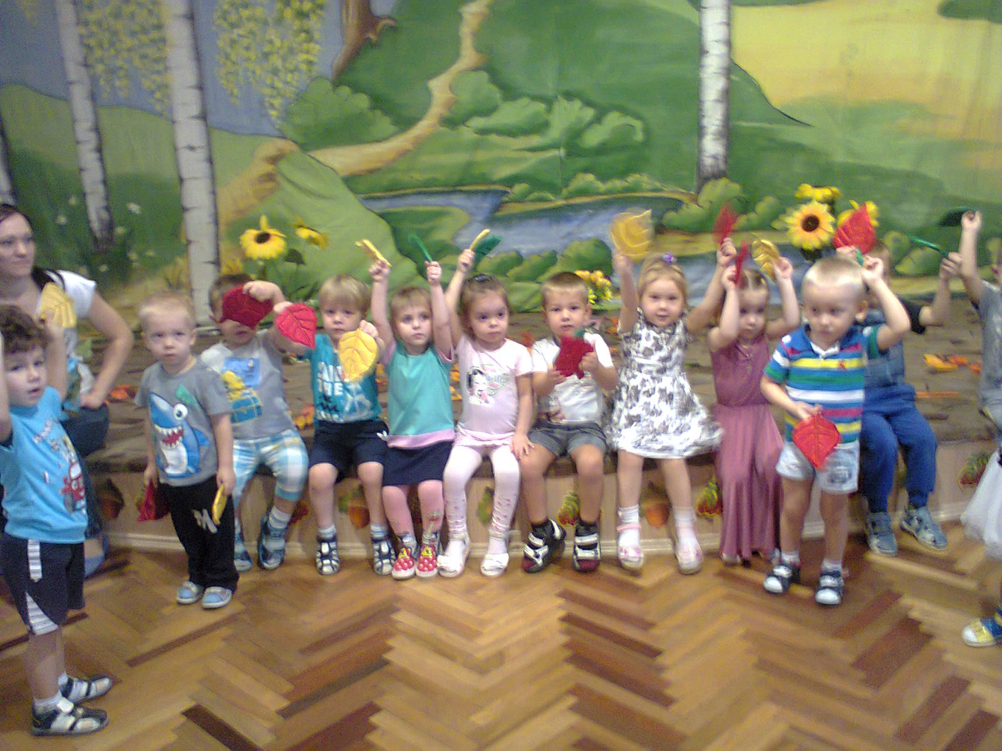

Используемая литература.
Н.А Карпухина «Конспекты занятий в первой младшей группе (2008год )
В.Н Волчкова , Н.В Степанова «Развитие и воспитание детей младшего дошкольного возраста»

